天水市电子保函（保险电子保单）
投保人（投标人）操作指南

版本号：GSTS20201208V1.0

目 录
第一章 投保操作流程 1
第一节 投标人登录 1
第二节 企业认证 4
第三节 立即投保 5
第四节 缴纳保费 7
第五节 下载保单 9
第二章 退保操作流程 10
第一节 退保规则 10
第二节 申请退保 10
第三节 提交审核 12
第三章 发票申请流程 13
第一节 申请发票 13
第二节 填写发票信息 14
第三节 查看发票信息 14

- 投保操作流程
  - 投标人登录
投标人登录天水市公告资源交易电子服务系统(http://114.55.226.66:8083/UserLogin.aspx)，点击【投标管理】-【投标登记情况】，点击【进入保函系统】。
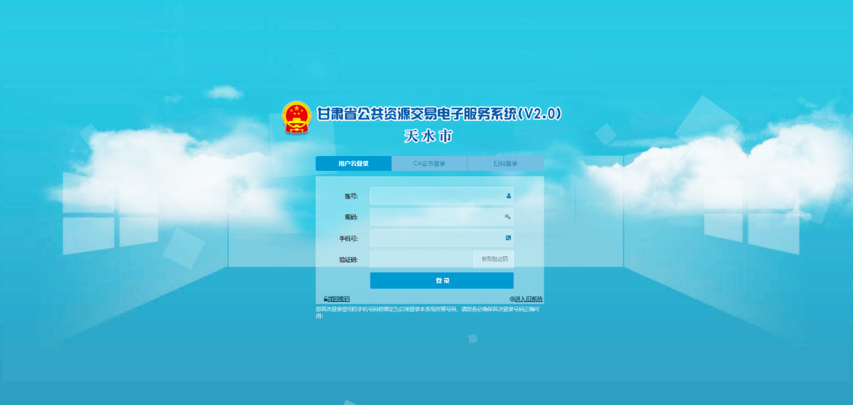
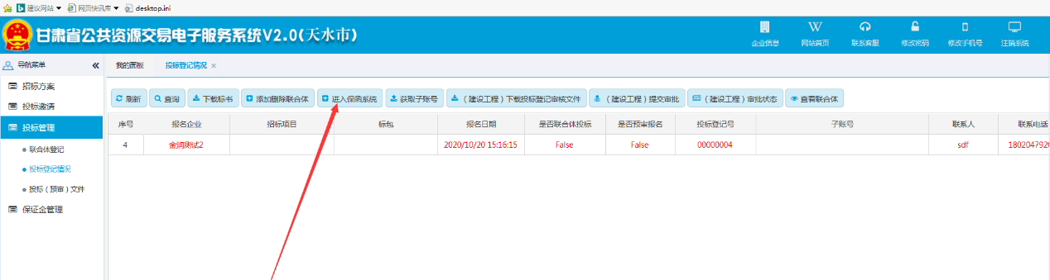
在项目管理页面，勾选申请保函的项目，点击【申请保函】。
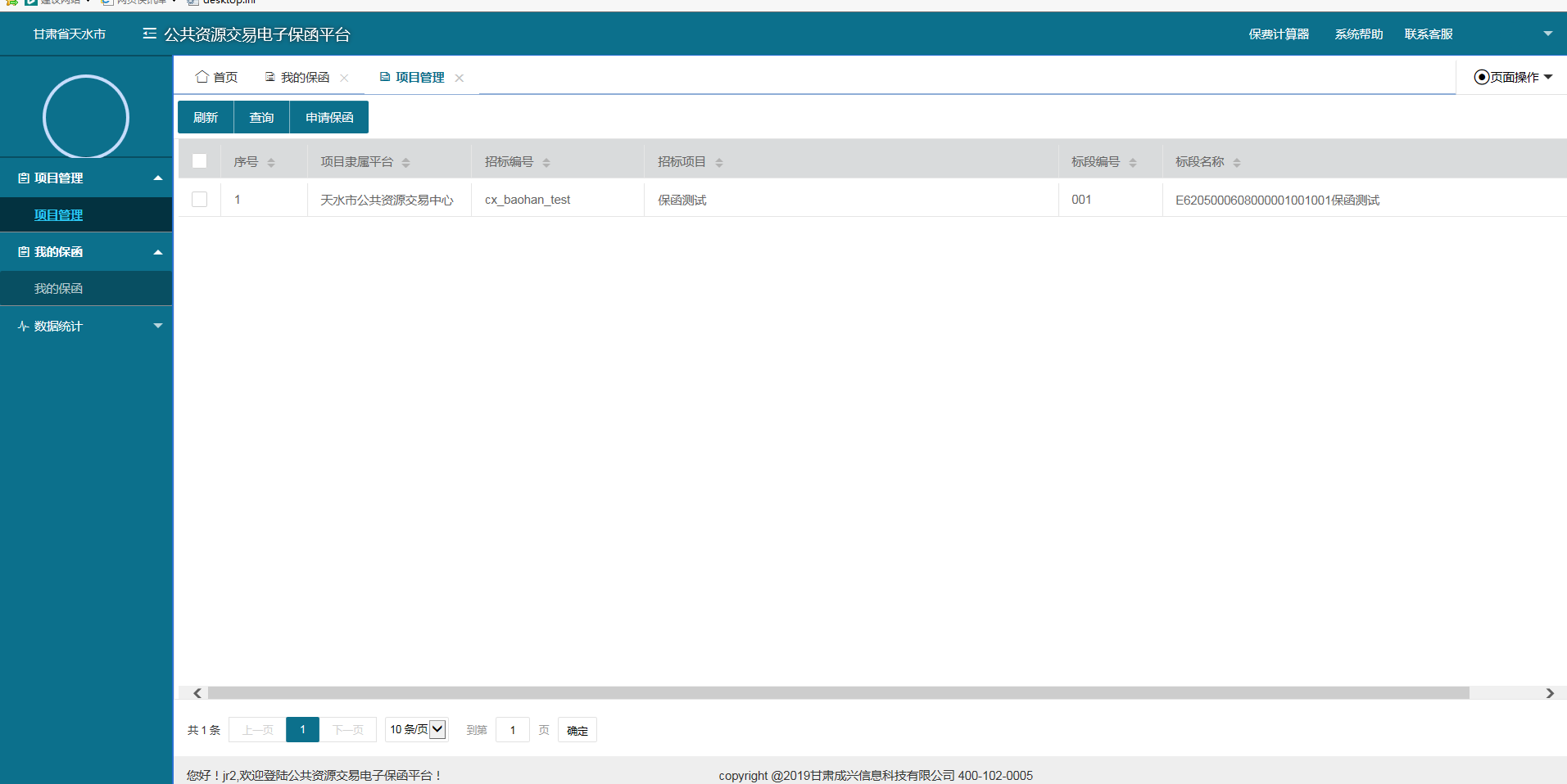
请确认此页面的项目信息，确认无误后点击【下一步】。使用用户名或证书登录。
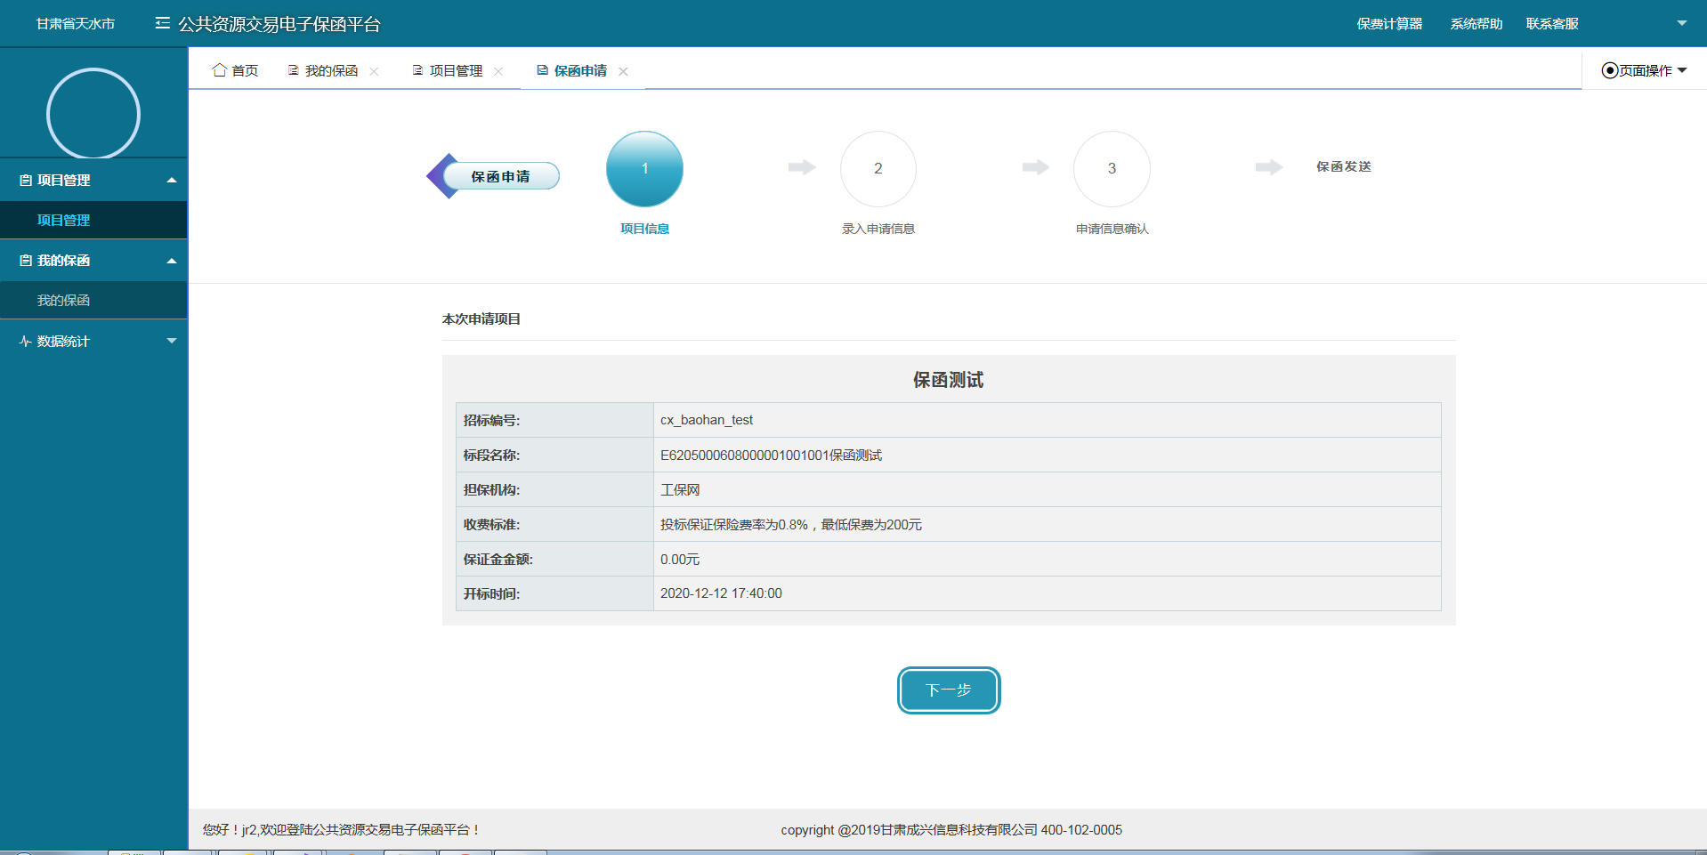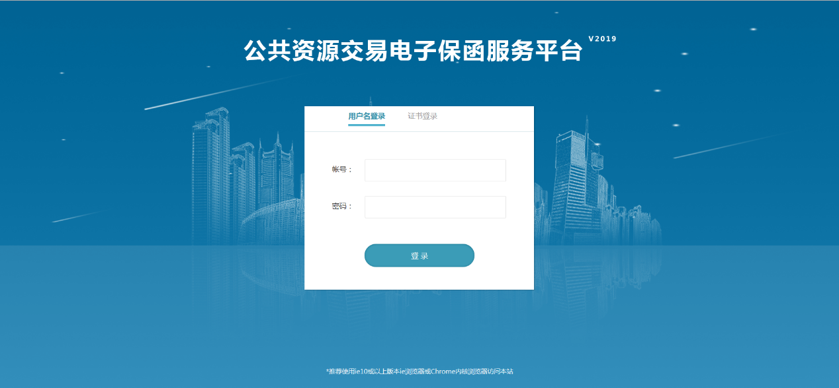
录入企业信息、经办人信息、项目信息，此处务必填写正确，录入完成后点击【下一步】，点击【完成】。
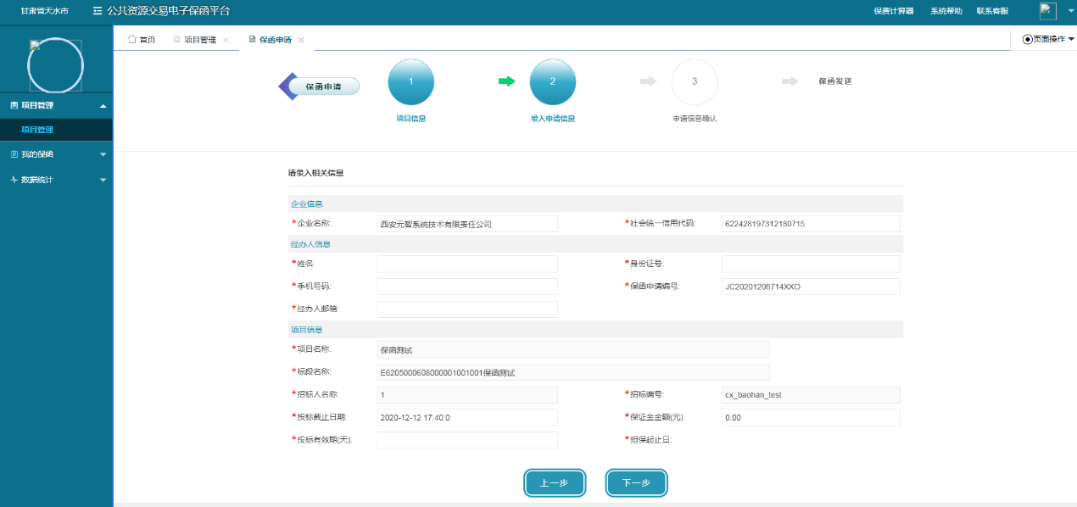

  - 企业认证
首次在工保网上进行投保的企业需要进行企业认证。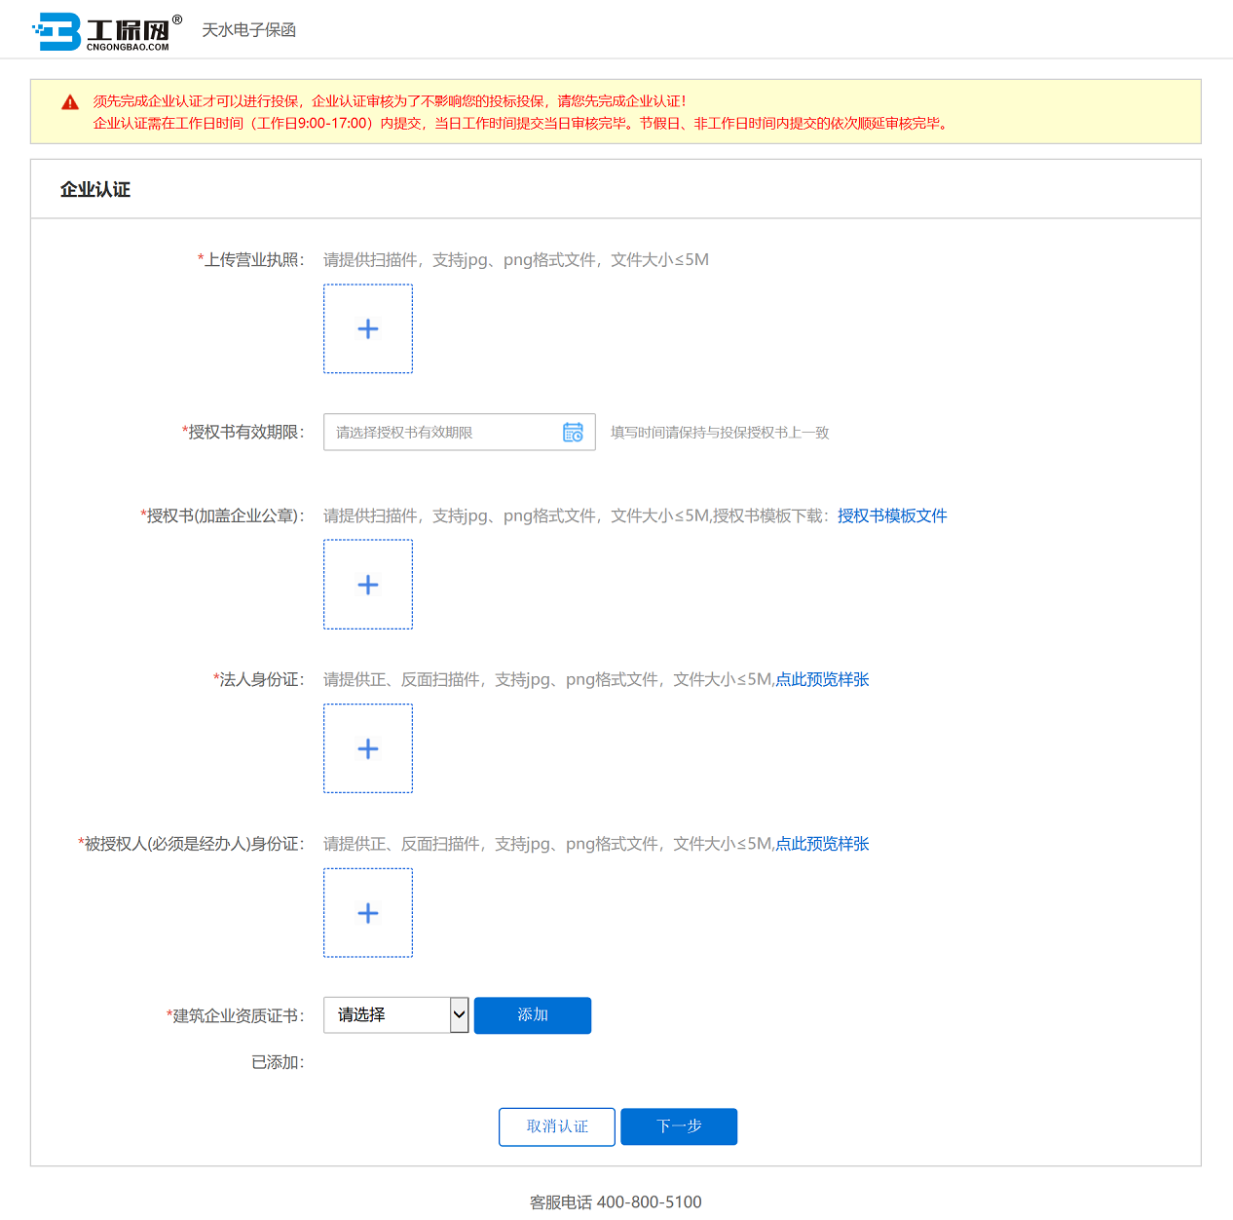
  - 立即投保
用户需按照招标文件上的项目类型进行选择，，确认保证金金额及投标有效期，无误后点击【确认】-【下一步】。
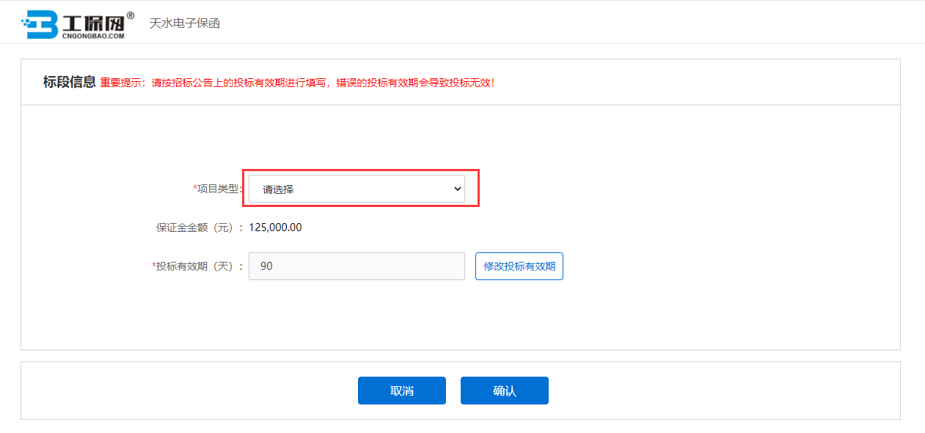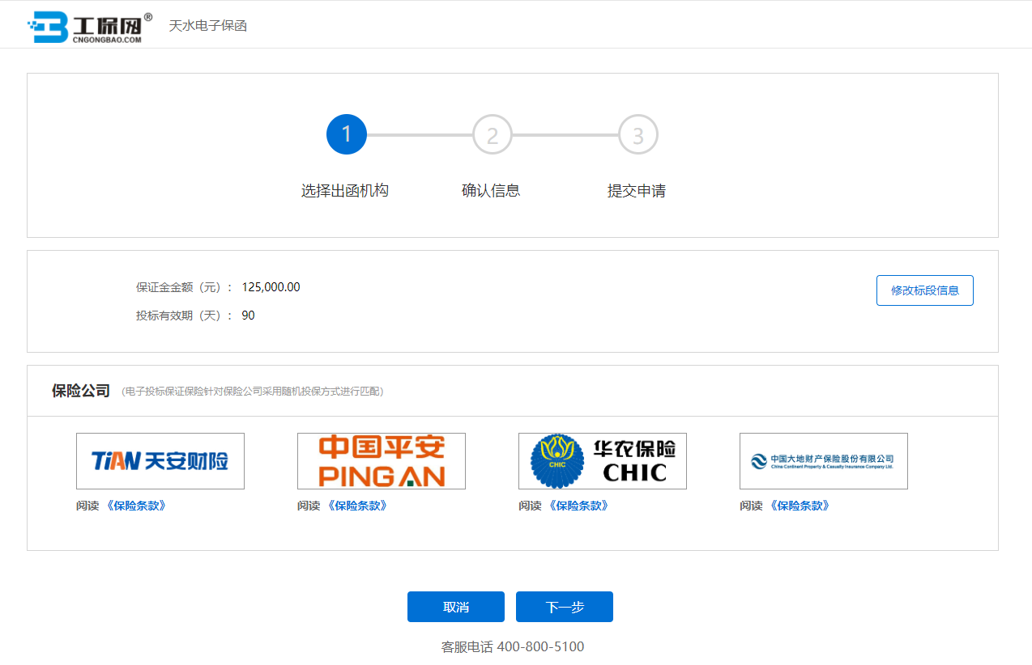
用户点击【我已阅读投保须知并同意】，填写“手机号码”、“验证码”及“手机验证码”，点击【确认投保】。
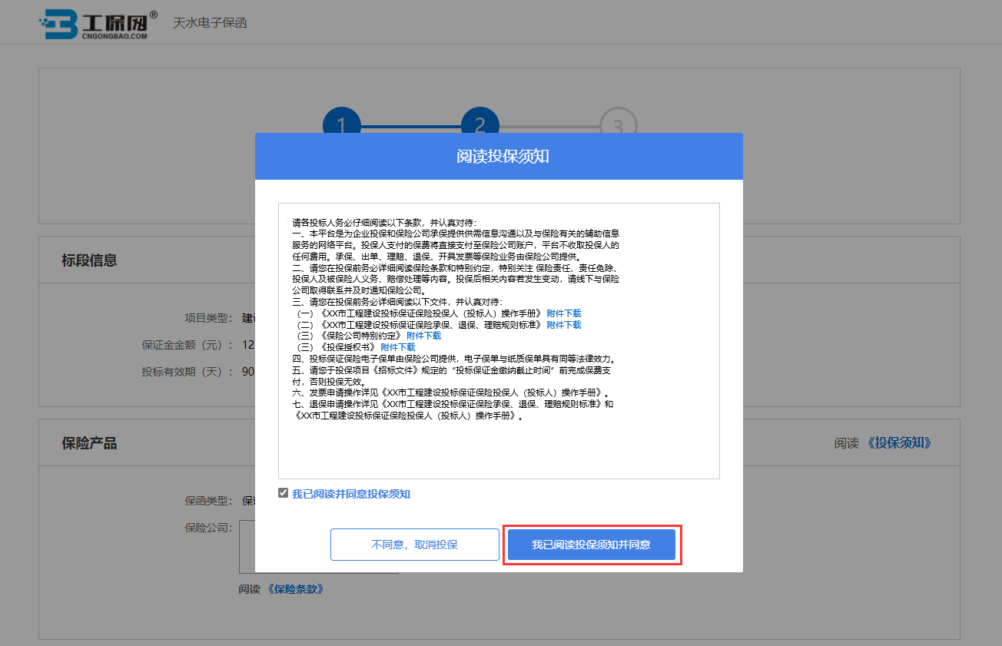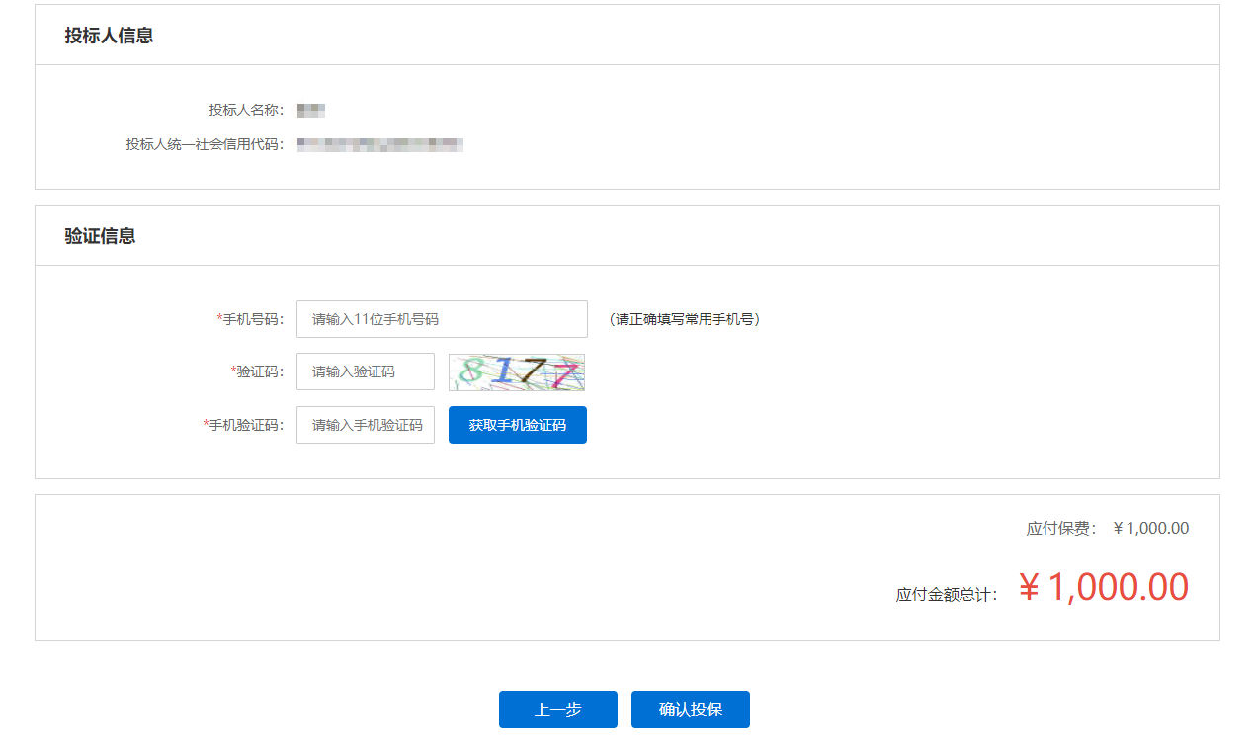
  - 缴纳保费
系统审核通过后，点击【立即支付】。（建议在保证金缴纳截止日期前24小时支付）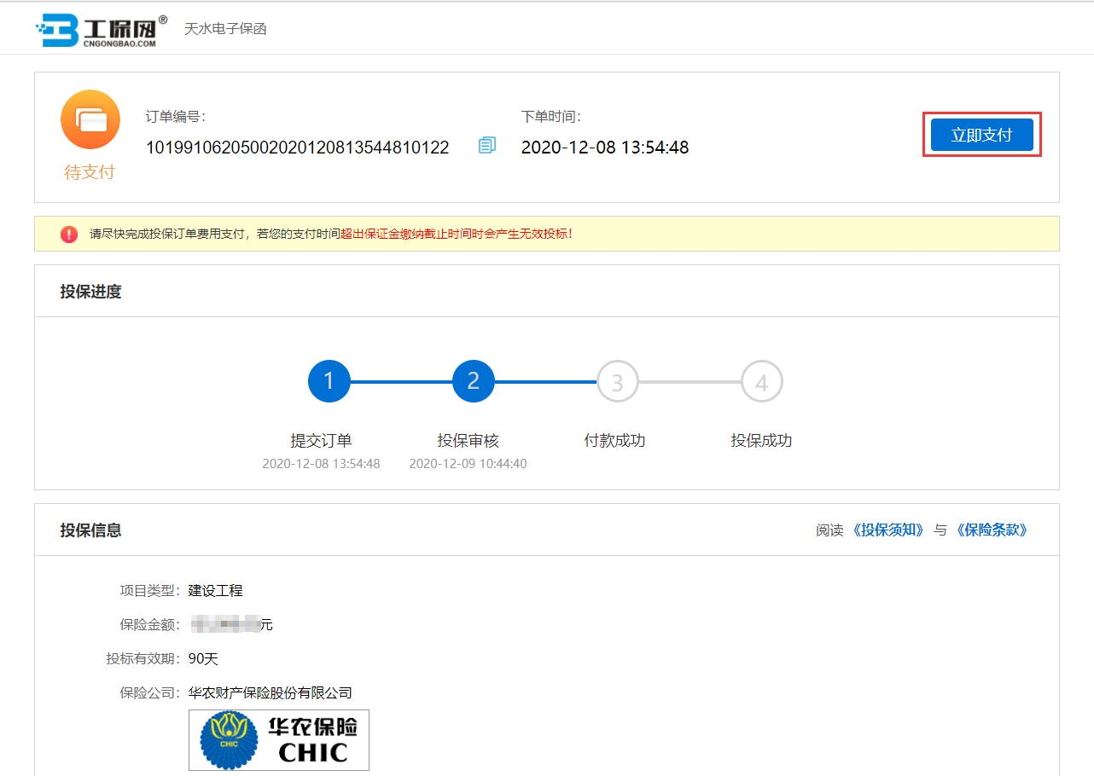

支付成功后，用户可点击【下载保单】下载加密保单。
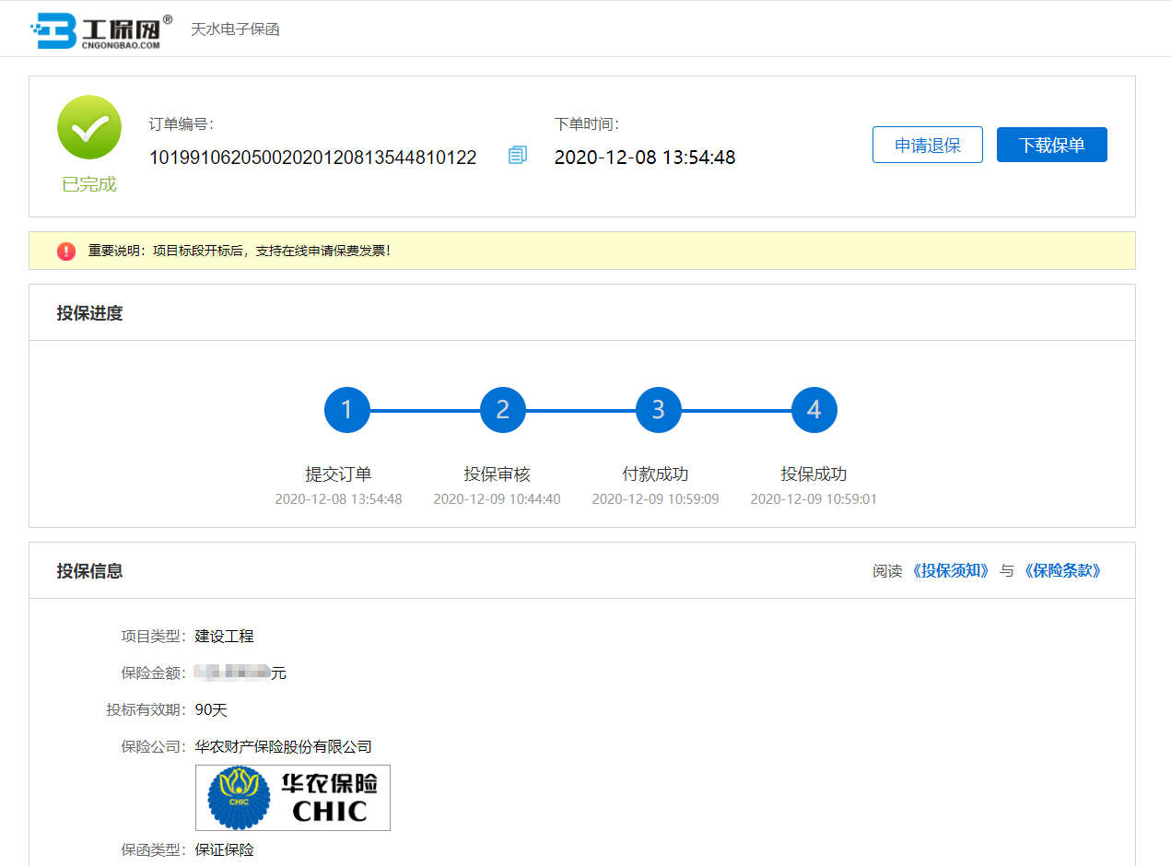

  - 下载保单
在开标后，用户可在天水市公共资源交易电子保函平台点击【我的保函】，勾选对应的订单，点击【查看保单】，进入订单详情页后，点击【下载保单】下载解密保单。
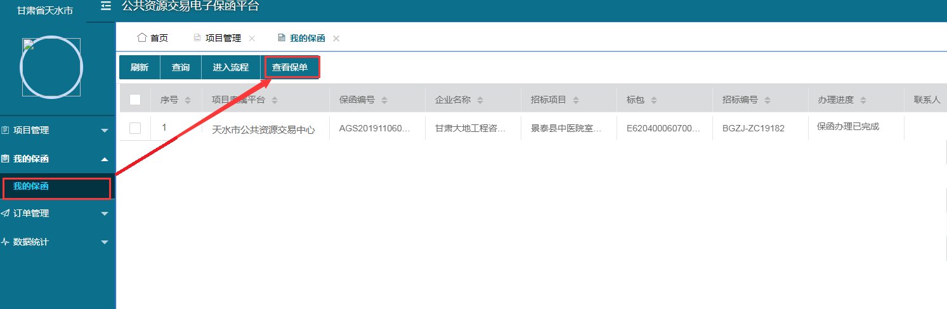
进入订单详情页后，点击【下载保单】下载解密保单。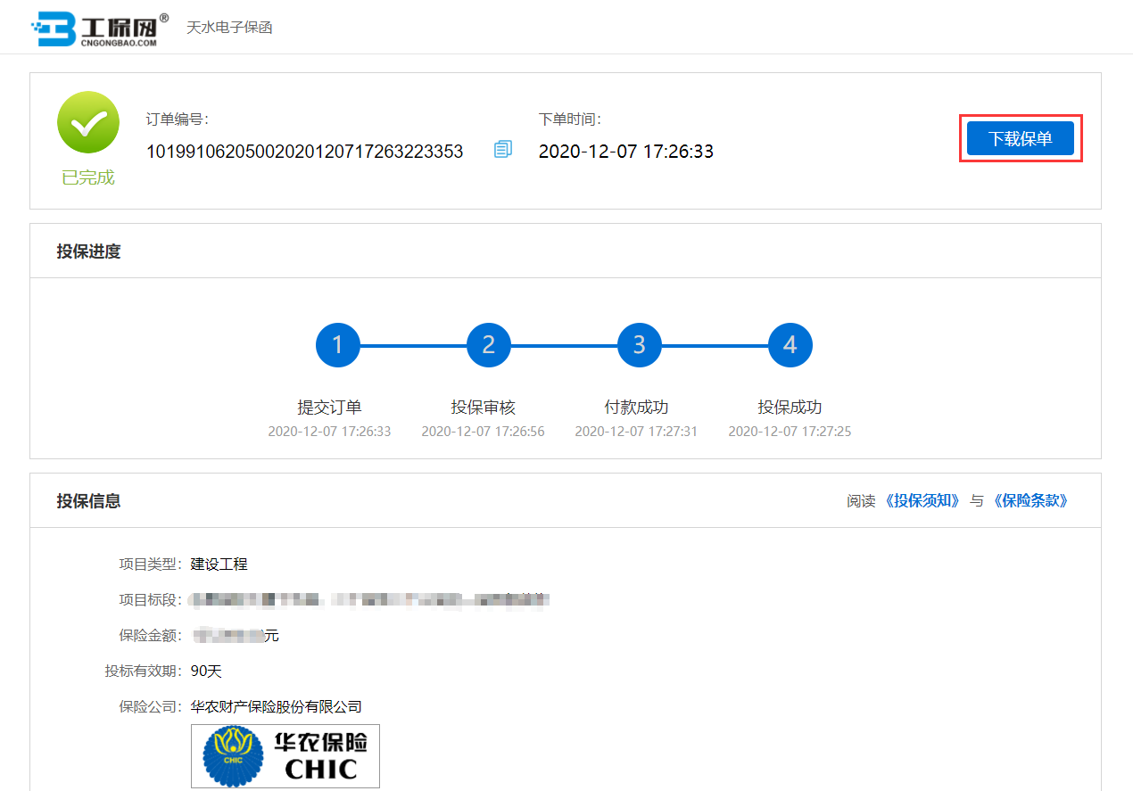

- 退保操作流程
  - 退保规则
1.项目发生中止、暂停的，可进行退保；
2.开标后项目发生流标的，可进行退保；
3.除上述情形外均不予退保。
  - 申请退保
用户在投标截止时间前自主申请退保的，请在投保成功页面点击【申请退保】。
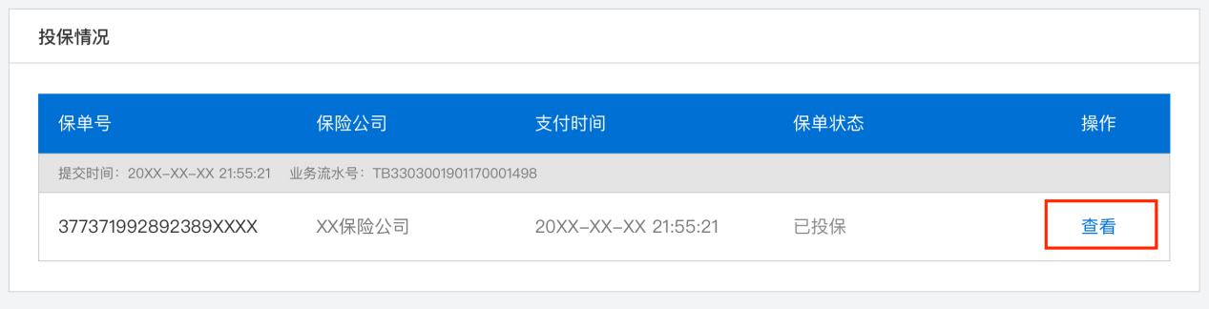
当项目发生异常时，支付宝、微信支付保费的，保费原路退回；网银支付保费的用户须在投保情况页面点击【填写退保账户信息】。
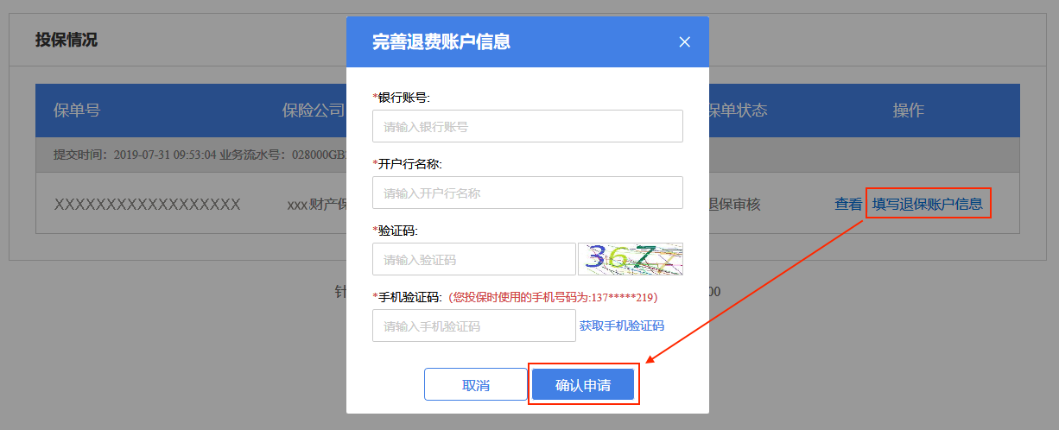
  - 提交审核
提交退保信息后，经过保险公司审核，进行退款，退款完成后显示退保成功。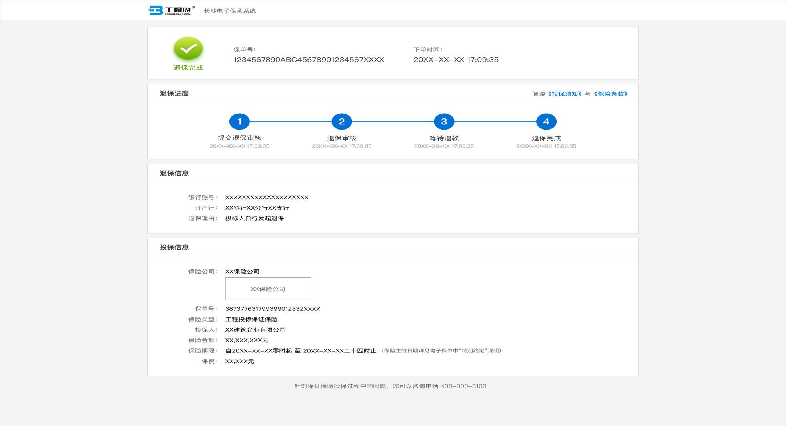

- 发票申请流程
  - 申请发票
在开标后，投保人进入订单详情页，点击【申请发票】。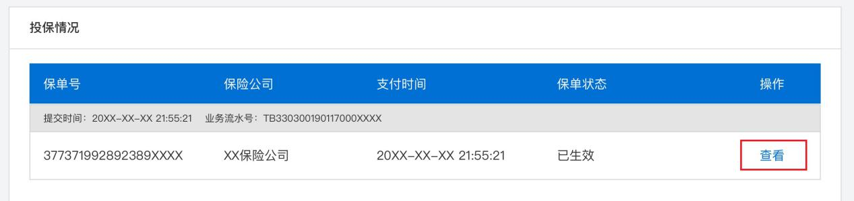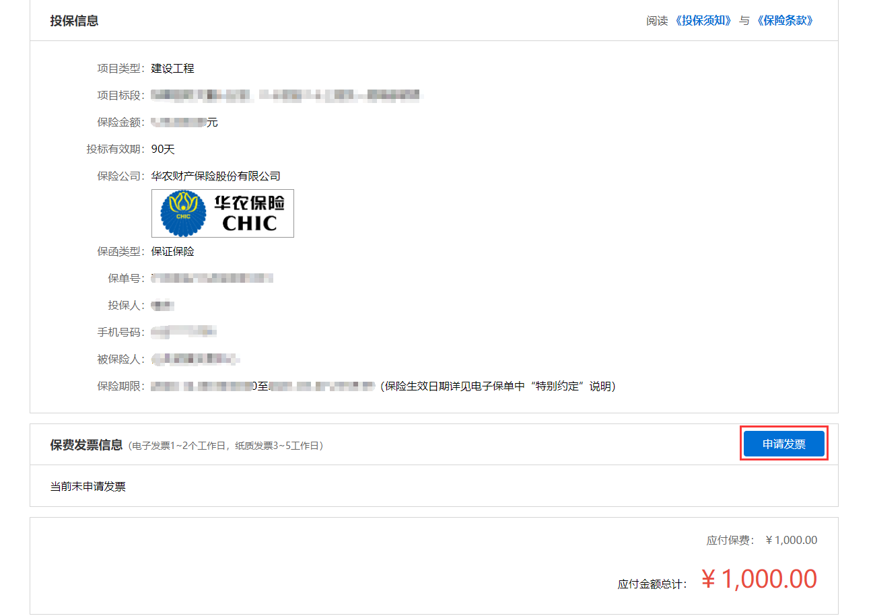

  - 填写发票信息
电子发票只支持普通发票，纸质发票可以选择增值税普通发票和增值税专用发票。
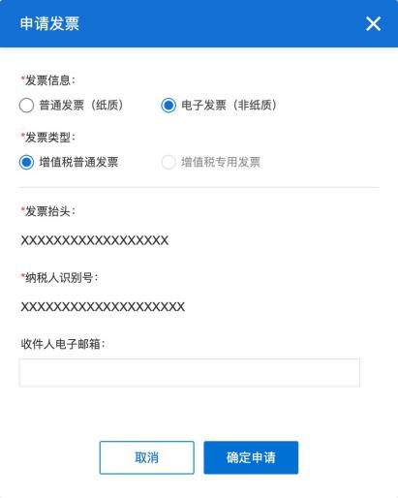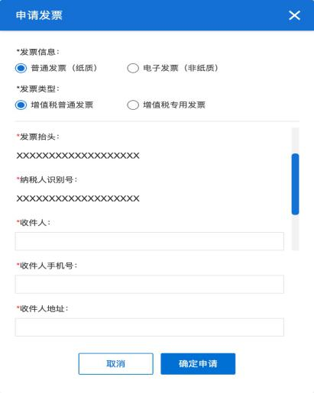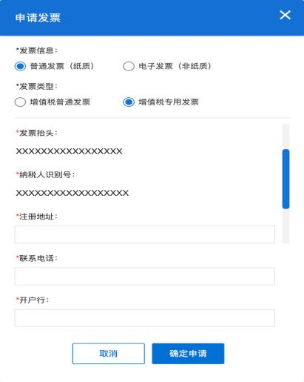
  - 查看发票信息
申请后，电子发票在订单详情页点击【下载发票】；纸质发票寄送后在订单详情页显示【发票及收件信息】。
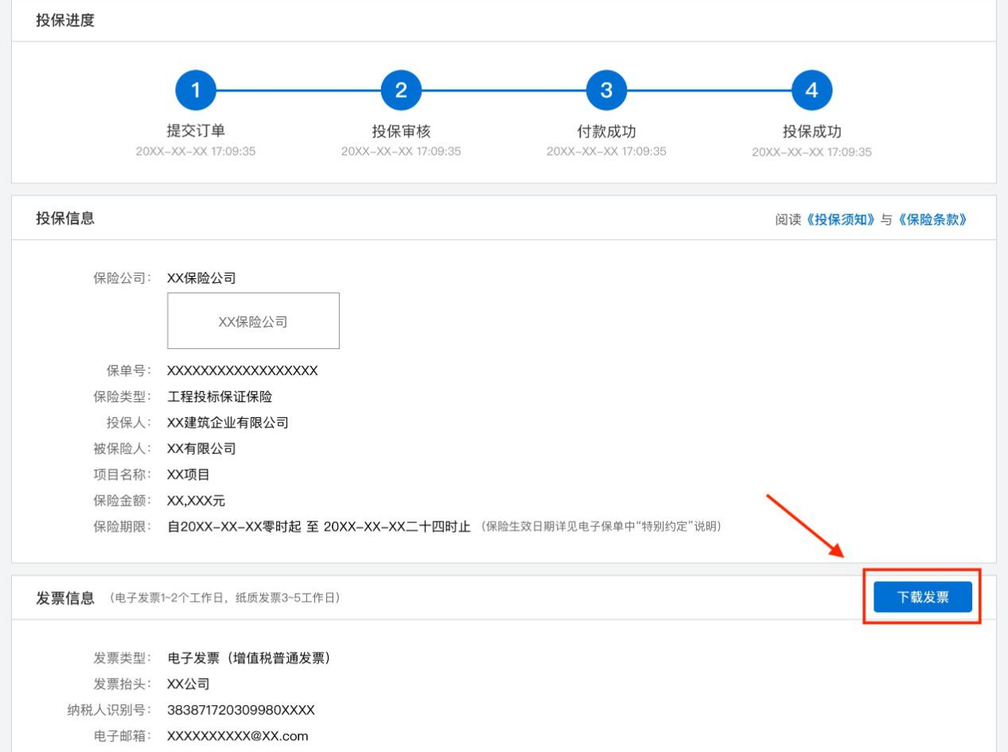
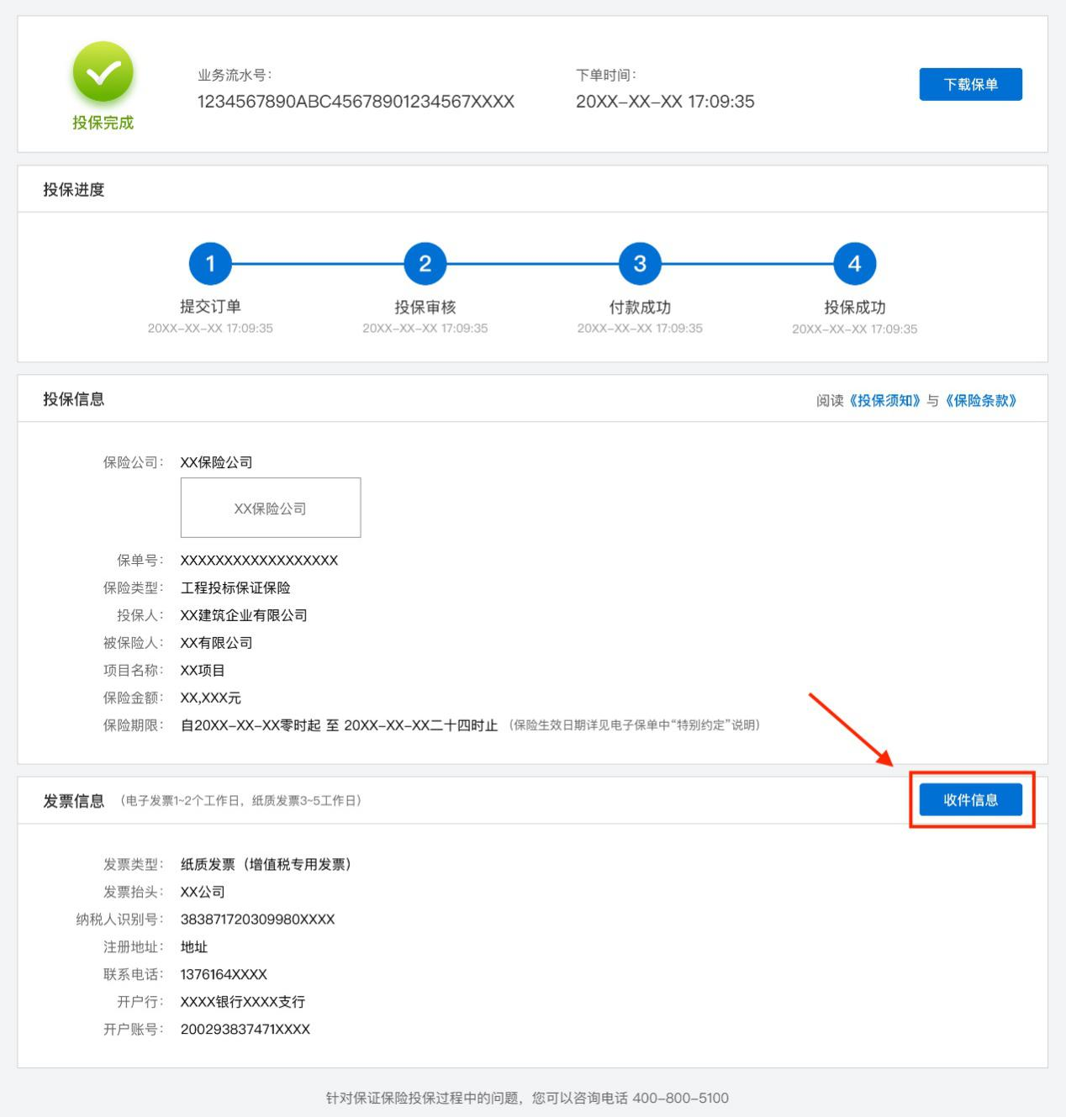
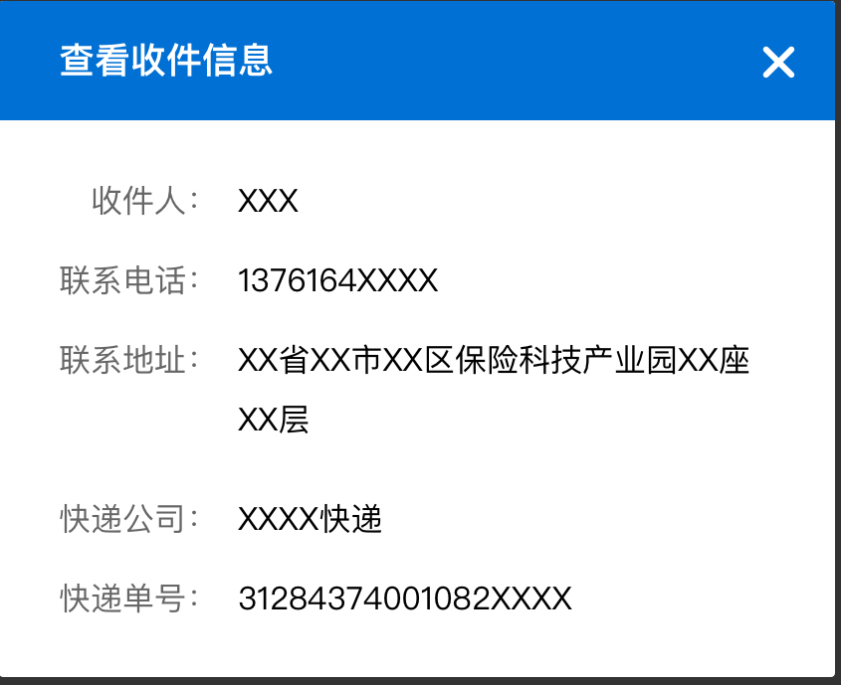

电子保函（保险电子保单）投保须知

- 保险名称：投标保证保险。
- 保单形式：本次投保保单形式为电子保单。根据《中华人民共和国合同法》第十一条规定，数据电文是合法的合同表现形式。
- 请您在投保前务必详细阅读保险条款和特别约定，特别关注 保险责任、责任免除、投保人及被保险人义务、赔偿处理等内容。
- 请您在投保前务必详细阅读以下文件，并认真对待：
（一）《天水市电子保函（保险电子保单）承保、退保、理赔规则标准》。
（二）《天水市电子保函（保险电子保单）投保人（投标人）操作指南》。
（三）《保险公司特别约定》。
- 投标保证保险电子保单由保险机构提供，电子保单与纸质保单具有同等法律效力。
- 请您于投保项目《招标文件》规定的“投标保证金缴纳截止时间”前完成保费支付，否则投保无效。
- 发票申请操作详见《天水市电子保函（保险电子保单）投保人（投标人）操作指南》。
- 退保申请操作详见《天水市电子保函（保险电子保单）承保、退保、理赔规则标准》和《天水市电子保函（保险电子保单）投保人（投标人）操作指南》。

天水市电子保函（保险电子保单）

承保、退保、理赔规则标准

一、 承保规则
（一）投保人定义
凡符合相关法律法规要求，参加投标的企业均可作为投保人。
（二）被保险人定义
凡符合相关法律法规要求，向投标人进行招标的均可作为被保险人。
（三）保险金额
保险金额与投保项目《招标文件》中规定的投标保证金金额一致。
（四）保险费率
保险人经银保监会备案的费率情况和相关费率标准综合确定投标保证保险费率参照办理须知。
（五）保险期间
保险生效时间为投保项目投标截止时间，保险期间为投保项目《招标文件》中载明的投标有效期。
（六）大额承保
当投标保证金金额大于80万元时，保险人可以选择性承保，具体承保情况如下：
保险公司名称 | 承保规则 | 是否为自核 | 是否同意承保
中国平安财产保险股份有限公司 | 保证金金额>80万 | 否 | 否
中国大地财产保险股份有限公司 | 保证金金额>80万 | 是 | 是
天安财产保险股份有限公司 | 保证金金额>80万 | 是 | 是
华农财产保险股份有限公司 | 保证金金额>80万 | 否 | 否
永安财产保险股份有限公司 | 保证金金额>80万 | 否 | 否

二、退保规则
（一）退保情形
1.项目发生中止、暂停的，可进行退保；
2.开标后项目发生流标的，可进行退保；
3.除上述情形外均不予退保。
（二）退费路径
1.网银支付保费的：保费退回投保人的银行账户，具体操作详见《天水市电子保函（保险电子保单）投保人（投标人）操作指南》。
2.微信或支付宝支付保费的：保费将原路退回，具体操作详见《天水市电子保函（保险电子保单）投保人（投标人）操作指南》。
（三）其他
1.因系统故障等原因导致无法进行线上退保，请及时联系保险人进行线下退保，也可拨打电子保函服务平台官方联系电话（400-800-5100）解决系统故障问题。
2.投保人办理退保事宜，满足退保条件的，保险费全额退还。

三、理赔规则
（一）在保险期间内，投保人在被保险人组织的招标项目投标过程中，发生保险事故的，被保险人可向保险人提出索赔。保险人依据保险合同的约定对被保险人的损失进行赔偿，赔偿金额以保险金额为限。
（二）被保险人发现投保人在保险期间违反保险合同约定发生保险事故的，可在天水市公共资源交易平台上发起理赔申请。
（三）线下理赔材料提供如下：
1.索赔申请书；
2.招标文件和投标文件；
3.投保人违约证明材料。
（四）保险人应在收到索赔申请书和相关材料后10个工作日内完成理赔。

天水市电子保函（保险电子保单）

保险公司特别约定
一、本特别约定，作为投标保证保险合同的有效组成部分，与保险保单或其它保险凭证具有同等法律效力。
二、保险单生效时间为投保项目投标截止时间，保险期间为投保项目《招标文件》中载明的投标有效期。
三、投保人违反所投项目《招标文件》规定要求导致投标保证金不予退还情形的均属于本保单保险责任。
四、退保处理
1.项目发生中止、暂停的，可进行退保；
2.开标后项目发生流标的，可进行退保；
3.除上述情形外均不予退保。
4.投保人办理退保事宜，满足退保条件的，保险费全额退还。
五、线下理赔材料提供如下：
1.索赔申请书；
2.招标文件和投标文件；
3.投保人违约证明材料。
六、保险公司应在收到索赔申请书和相关材料后10个工作日内完成理赔。
七、保险人向被保险人赔偿后，保险人享有向投保人追偿的权利。

